■三重県勤労者福祉会館

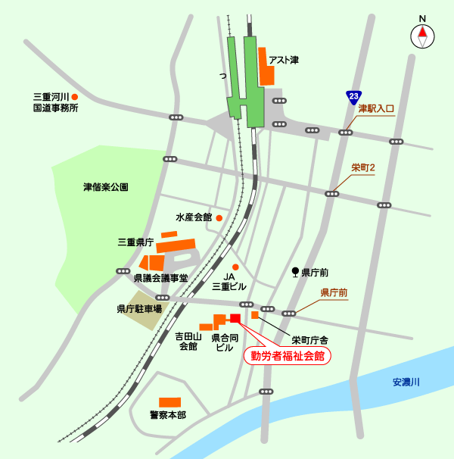

最寄り駅 | JR紀勢本線 津駅 約徒歩１０分  近鉄名古屋線 津駅 徒歩約１０分
住所 | 津市栄町１－８９１
駐車場 | 駐車スペースが少ないため、お手数ですが、県庁駐車場をご利用ください。

